建築物防火避難設施與設備安全檢查記錄簡圖 |  |  |  |  |  |  |  |  |  | Ｆ２－４－１
 |  |  |  |  |  | 年度  檢查申報案 |  |  | 檢查日期 | 年 月 日
檢查登記號碼： |  |  |  |  |  |  |  |  |  | 共 頁，第 頁
受檢建築物  或營業場所 |  | 名稱 |  | 防火避難設施類檢查人簽證 | （簽章） |  | 設備安全類檢查人簽證 | （簽章） |  |  | 圖 號
建物
地址
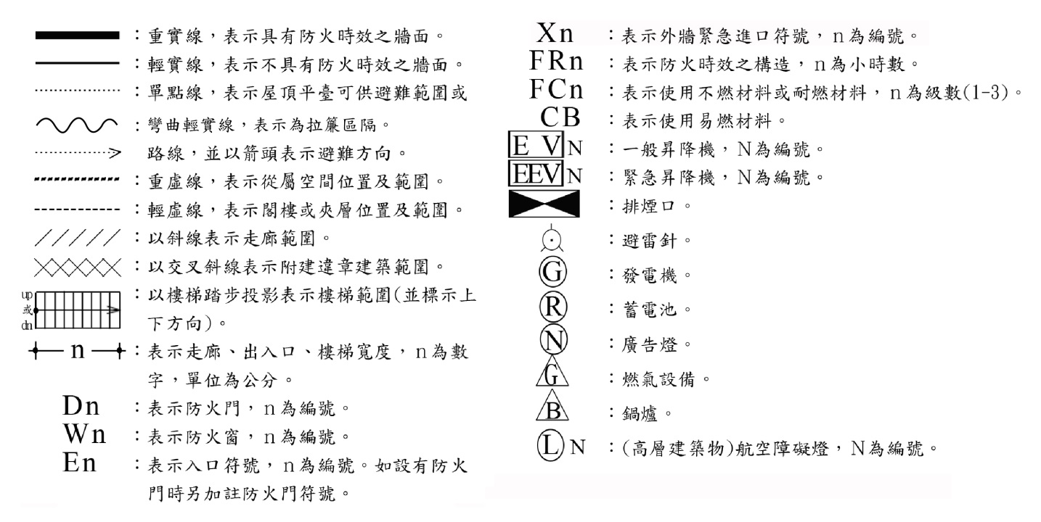  說 明 欄 | 1.每一案件一項檢查類別以一圖為原則，比例尺不限且以單或雙線繪製，圖說標示內容應清晰可辨。  2.每一簡圖應予區隔並加註層數編號，如不敷使用時應以同規格另紙繪製，並加註編號。  3.圖面應依實際使用現況，載明檢查空間之用途名稱及面積（包括從屬空間部分）。  4.圖面無法標示之設施或設備得以照片輔助文字說明替代，照片超過二張者應附照片索引圖。  5.申報面積應依使用執照核定範圍為之，並備註附建之違章建築範圍及面積；另建築物依本書表規定辦理之各檢查項目，應就建築物及其附建之違章建築部分合併檢討。  6.本表繪製圖例及符號標示規定如下：

